國立高雄師範大學成人教育研究所
學生基本能力指標及檢定實施與獎勵規定

97.04.15 96學年度第2學期第一次所務會議通過
97.10.14 97學年度第1學期第一次所務會議修正通過
一、為確保及鼓勵本所畢業生具有一定水準之基本能力，特訂定本規定。
二、本所學生於畢業前需具備以下基本能力：
（一）基礎知能
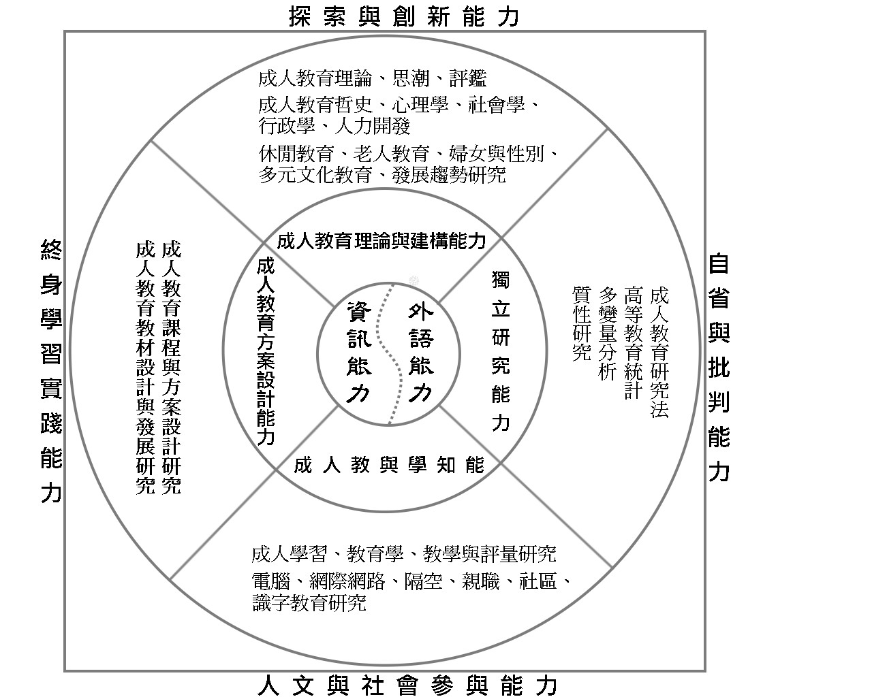
1.外語能力
2.資訊能力
（二）專業知能
1.成人教育理論與建構能力
2.獨立研究能力
3.成人教與學知能
4.成人教育方案設計能力
（三）一般知能
1.探索與創新能力
2.自省與批判能力
3.人文與社會參與能力
4.終身學習實踐能力
三、學生基本能力培力方式：
（一）基礎知能：鼓勵學生參加各類英文及資訊檢定考試取得證照，通過中級者或比照中級者獎勵金2,000元；通過中高級者或比照中高級者獎勵金3,000元；通過高級者或比照高級者獎勵金4,000元。未通過檢測者，應修習相關課程。
（二）一般知能：透過各專業課程，及非正式課程或潛在課程之學習與評量機制，確保學生具備各項素養與能力。
（三）專業知能：透過完善規劃的專門課程之修習與評量，及學術活動的參與、期刊論文的發表（刊登TSSCI期刊者獎勵金3,000元；刊登SSCI期刊者獎勵金5,000元）、研究計畫口試、學位論文口試等修業規範，建立與檢核專業知能。

